生物柴油
顾振阳 21307140031
一、背景
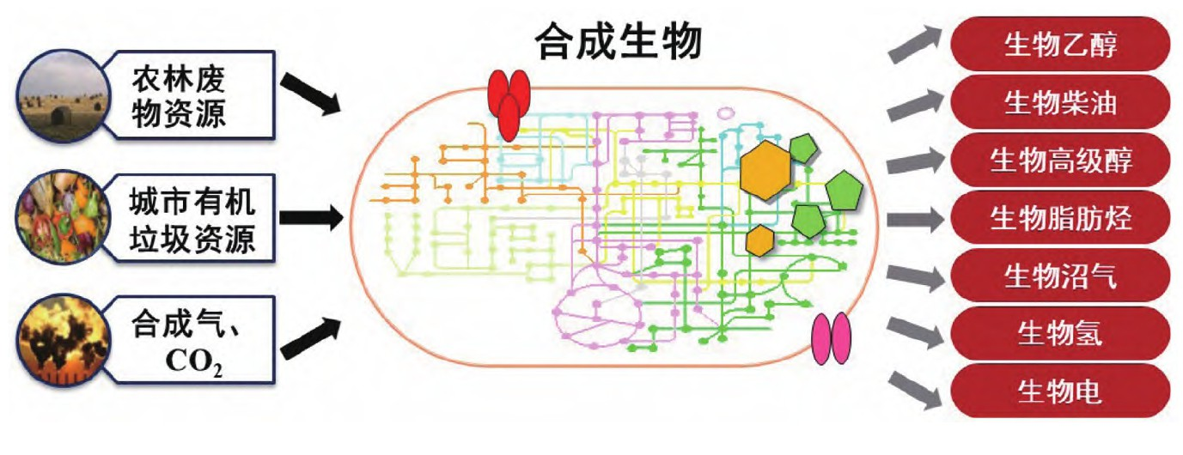
生物能源是一种可再生能源，有利于能源多样性保护，从很大程度上能缓解能源危机。其次中国是一个农业大国，生物质资源非常丰富，另外随着城市化节奏的加快，城市垃圾如何有效处理也是一个亟待解决的文艺。最后生物能源是一种清洁能源，没有对大气的二氧化碳净排放问题，有助于减少大气污染和减缓温室效应。总之，开发生物能源既符合中国行情，又符合可持续发展战略，有利于生态文明的建设。
其中，生物柴油是最重要的清洁燃料之一，是最有发展前途的柴油机替代燃料。

二、技术原理
生物柴油是一类长链脂肪酸甲酯（FAMEs）/乙酯（FAAEEs），又植物、动物或微生物源油脂与短链醇（甲醇和乙醇）通过酯交换反应生成。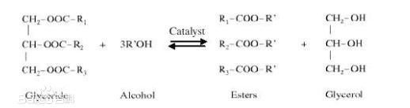
与化学催化相比，酶法酯交换反应条件温和，环境友好，已与分离副产物甘油等，是绿色化工的发展趋势。从成本效益角度来看，微生物全细胞介导的生物柴油更具吸引力。近年来，基于大肠杆菌的酵母生产生物柴油的代谢工程也取得了一定进展，以外源添加或内源合成的脂肪酸、乙醇为原料合成生物柴油的效率在不断提升。微生物细胞从头合成生物柴油可以利用多种原料，包括葡萄糖源、甘油、木糖、稻草水解物、废油，甚至木质纤维素生物质。
下面主要介绍微生物全细胞介导的生物柴油的技术原理。
生物柴油制备的主要过程为:发酵→菌体的收集与预处理→油脂提取→生物柴油制备。
- 发酵
发酵过程作适当优化调整可以提高油脂含量。除了通过控制通气量、温度、pH、光照,还可以控制营养元素的比例或添加一些小分子物质来提高油脂
含量。另外还可以应用不同发酵模式调控油脂发酵。通常利用微生物生产胞内产物,可以采用的培养方式有 3 种:批式培养、补料-批式培养和连续培养。
其中补料-批式培养模式可方便控制限制因子浓度,获得了广泛应用。
- 菌体预处理
油脂多包含在菌体细胞内,为了提高油脂的萃取率,有必要在提取油脂之前对菌体细胞进行预处理,使得内部油脂更容易释放出来。 菌体常见的预处理方法有:①基于机械剪切力的研磨、高压、激光、超声波、电场等;②反复冻融法,即利用低温冰冻后生成的冰晶达到破壁目的;③与稀盐酸共煮法,即是用一定浓度的稀盐酸对菌体细胞进行处理,破坏其细胞壁结构,再加热煮沸进一步使得细胞裂解;④菌体自溶法,如将酵母在 50 ℃ 下保温 2 ~ 3 d,自行消化后回收油脂;⑤酶处理法,即用细胞壁降解酶,如木聚糖酶、纤维素酶等处理菌体;⑥有机溶剂处理,如利用乙醇或丙酮破坏细胞膜,使结合 蛋白变性。
- 油脂提取
油脂提取也是制备生物柴油的关键环节,常用 的方法包括有机溶剂法、索氏提取法、超临界 CO2 萃取法( SFE) 等。 这些方法在诸多工业领域中应 用,属于通用技术
- 化学法制备生物柴油
目前,生物柴油的制备方法主要有化学法、物理法、生物酶法三类,以化学酯交换法研究最为广泛。该法是采用脂肪酸甘油酯和甲醇在催化剂的催化下进行酯交换反应,产生脂肪酸甲酯和甘油。

三、技术应用
早在20世纪30年代，人们就利用植物油来制备生物柴油，1938年已利用棕榈油制备生物柴油并在比利时用于公共汽车。1988年德国聂尔公司发明了以菜籽油为原料，提炼而成的洁净燃油，其突出的环保性和可再生性，引起了世界发达国家，尤其是资源贫乏国家的高度重视。西方国家为发展生物柴油，在行业规范和政策鼓励下采取了一系列积极措施。在此不再赘述。
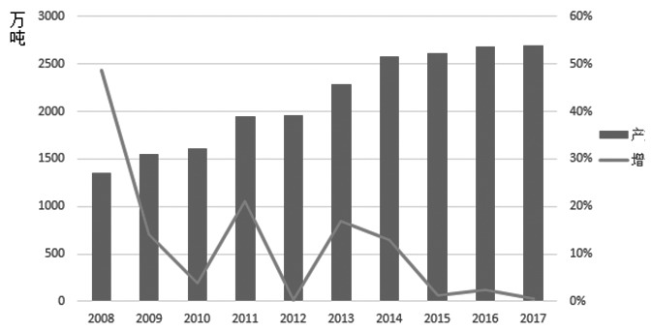

四、技术优缺点
生物柴油的优点很多，上文已经提到。但现有生物柴油工艺中，也存在原料成本高、酶催化剂不够理想、细胞工厂合成效率低等技术瓶颈。未来可从以下几方面进行深入探究：通过理性设计或定向进化改良脂肪酶的性质，改善生物柴油生产中涉及的短链醇耐受性、对特定脂肪酰基链的选择性或酯化和酯交换活性；通过组装脂肪酸合成模块、乙醇/甲醇合成模块和最终的生物柴油形成模块，并与高效转运蛋白相结合，重构稳健的生物柴油合成途径；通过系统途径调节策略平衡代谢和稳定生产，从而提高宿主产量和效率，平衡细胞生长与生物柴油合成的强度等。基于脂肪酶工程、脂肪酸途径工程以及系统代谢调控工程的结合，可望设计与构建高效合成生物柴油的微生物细胞工厂，从而实现高效、绿色、低成本的生产。

